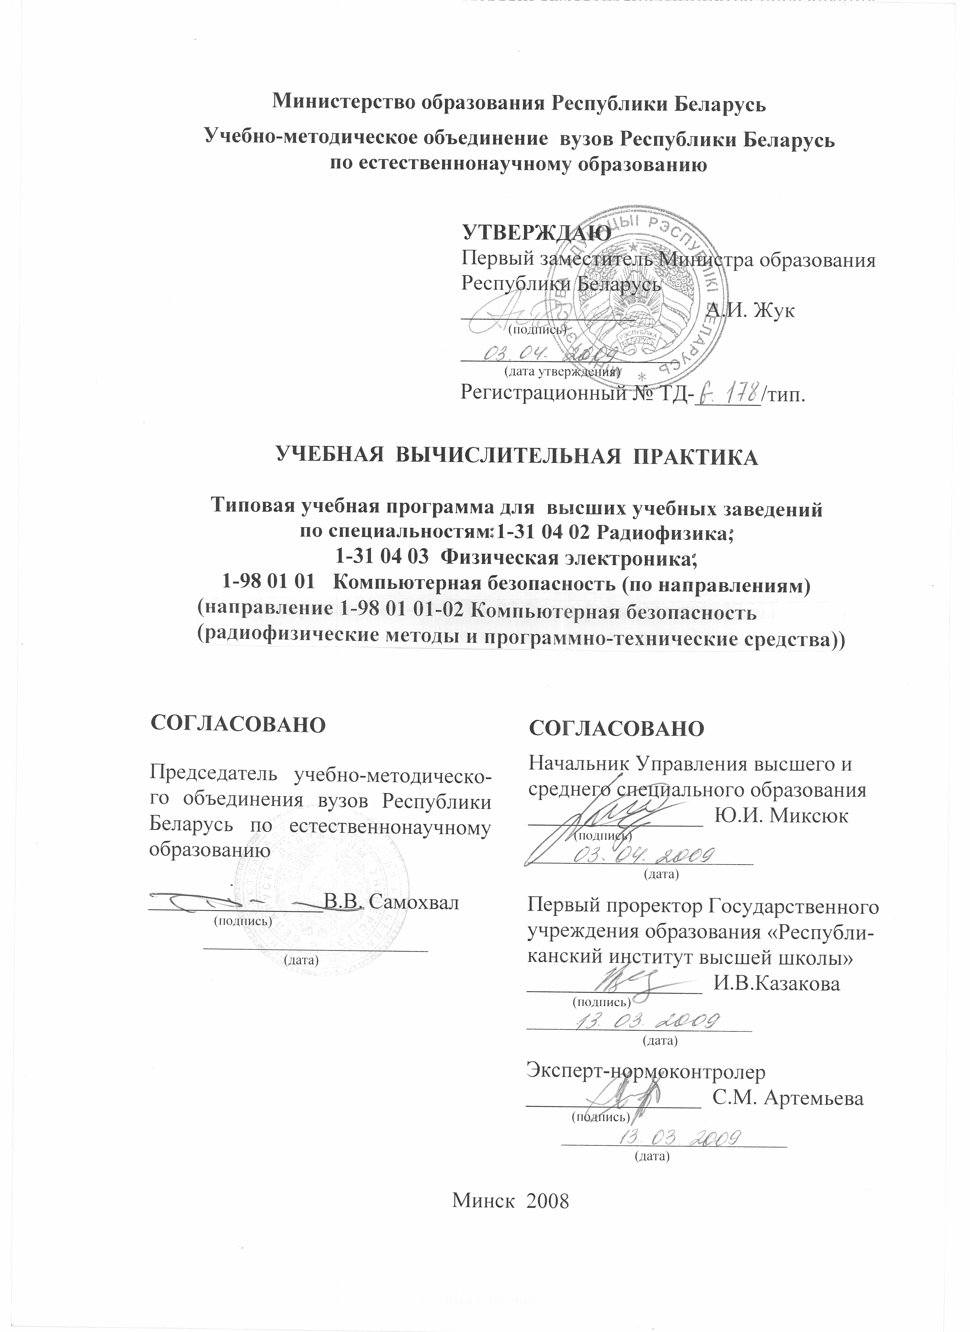
Министерство образования Республики Беларусь
Учебно-методическое объединение вузов Республики Беларусь
по естественнонаучному образованию

УТВЕРЖДАЮ
Первый заместитель Министра образования Республики Беларусь
____________________А.И. Жук
____________________
Регистрационный № ТД-___/тип.

УЧЕБНАЯ ВЫЧИСЛИТЕЛЬНАЯ ПРАКТИКА

Типовая учебная программа для высших учебных заведений
по специальностям 1-31 04 02 Радиофизика,
1-31 04 03 Физическая электроника,
1-98 01 01 Компьютерная безопасность (по направлениям)
(направление 1-98 01 01-02 радиофизические методы
и программно-технические средства)

СОГЛАСОВАНО  Председатель УМО вузов Республики Беларусь по естественнонаучному  образованию  ___________________В.В. Самохвал  ___________________ | СОГЛАСОВАНО  Начальник Управления высшего и среднего специального образования Министерства образования Республики Беларусь  __________________Ю.И. Миксюк  __________________
Первый проректор Государственного учреждения образования «Республиканский институт высшей школы»
_________________И.В. Казакова
_____________________
Эксперт-нормоконтролер
_________________С.М. Артемьева _________________

Минск 2008

Составители:

С.Г. Мулярчик, зав. кафедрой информатики Белорусского государствен-ного университета, доктор технических наук, профессор;

М.В. Мишурная, доцент кафедры информатики Белорусского государствен-ного университета, кандидат физико-математических наук, доцент.

Рецензенты:
Кафедра информатики и вычислительной техники учреждения образования «Высший государственный колледж связи»;
Н.А. Гулякина, профессор кафедры интеллектуальных информационных технологий учреждения образования «Белорусский государственный университет информатики и радиоэлектроники», кандидат физико-математических наук, доцент.

РЕКОМЕНДОВАНА К УТВЕРЖДЕНИЮ В КАЧЕСТВЕ ТИПОВОЙ:

Кафедрой информатики Белорусского государственного университета
(протокол № 3 от 21.10.2008 г.);
Научно-методическим советом Белорусского государственного университета
(протокол № 1 от 01.12.2008 г.);
Научно-методическим советом по физике учебно-методического объединения вузов Республики Беларусь по естественнонаучному образованию
(протокол № 6 от 28.11.2008 г.);
Научно-методическим советом по компьютерной безопасности учебно-методического объединения вузов Республики Беларусь по естественнонаучному образованию
(протокол № 2 от 28.11.2008 г.).

Ответственный за выпуск: М. В. Мишурная
Пояснительная записка
Типовая учебная программа по учебной вычислительной практике разработана для студентов специальностей 1-31 04 02 Радиофизика, 1-31 04 03 Физическая электроника, 1-98 01 01 Компьютерная безопасность (направление 1-98 01 01-02 Компьютерная безопасность (радиофизические методы и программно-технические средства)) в соответствии с требованиями типовых учебных планов специальностей 1-31 04 02 Радиофизика, 1-31 04 03 Физическая электроника, 1-98 01 01 Компьютерная безопасность (направление 1-98 01 01-02 Компьютерная безопасность (радиофизические методы и программно-технические средства)).
Целью практики является:
- закрепление теоретических знаний по архитектуре персонального компьютера (ПК) и функциям операционной системы (ОС);
- освоение пользовательского интерфейса ОС Windows;
- приобретение устойчивых навыков работы с приложениями пакета Microsoft Office и сетевыми сервисами Internet.
Ее основная задача – обучение современным информационным технологиям.
Учебную вычислительную практику студенты проходят на 1-ом курсе. Для ее успешного выполнения достаточно знаний по математике, информатике, физике в объеме общего среднего образования.
В результате выполнения учебной вычислительной практики обучаемые должны освоить средства вычислительной техники и современных информационных технологий.
Согласно типовому учебному плану объем учебной вычислительной практики составляет 72 учебных часа.
Примерный тематический план:
- Архитектура современного ПК. Назначение и функции операционной системы (6 часов).
- Объектно-ориентированная ОС Microsoft Windows и ее стандартные приложения (16 часов).
- Интегрированный пакет Microsoft Office. Текстовый процессор Word (18 часов).
- Процессор электронных таблиц Excel (12 часов).
- Процессор подготовки презентаций PowerPoint (12 часов).
- Сетевые сервисы Internet (8 часов).

Содержание учебного материала:

1. Архитектура современного ПК. Назначение и функции операционной системы MS-DOS. Общая характеристика функциональных устройств ПК. Основные функции ОС, инструментальных средств разработки программ, системных обрабатывающих (редактор связей, отладчик) и обслуживающих (утилиты) программ.
Операционная система MS-DOS. Команды для работы с файлами и каталогами. Оболочка (файловый процессор) Norton Commander или аналогичный: назначение, функциональные возможности, пользовательский интерфейс. Функции программ-утилит. Программы-архиваторы: создание архива, просмотр, добавление и извлечение файлов.
2. Объектно-ориентированная ОС Microsoft Windows и ее стандартные приложения. Основные объекты управления: Рабочий стол, Панель задач, файл, папка, приложение, документ. Элементы пользовательского интерфейса: окно приложения, меню, строка ввода, кнопка, переключатель, список и др.
Основные объекты Рабочего стола Windows и операции с ними. Объекты Панели задач. Использование команд главного меню, поиск папок и файлов, процедура завершения сеанса работы с ПК.
Оконная система Windows. Виды окон: главное окно приложения, диалоговое, окно сообщения, окно-список. Элементы окна приложения: заголовок, панели инструментов, меню команд, рабочее поле окна и др. Операции с окнами: раскрытие и закрытие окна, изменение размеров и перемещение окна на Рабочем столе.
Справочная система Windows: структура, виды справки. Различные способы получения справки: использование предметного указателя, поиск по ключевому слову, получение контекстной справки. Копирование текста справки на внешний носитель.
Файловая система Windows как логический уровень управления данными: структура имени файла, преимущества иерархической структуры файловой системы. Операции с файлами и папками. Приложения Мой компьютер и Проводник для работы с файлами и папками. Различные способы представления и упорядочение информации о файлах и папках. Форматирование дискеты. Поиск файла или группы файлов по имени, расширению, ключевому слову в приложениях Проводник и Мой компьютер.
Физический уровень управления данными: структура физического диска и размещение информации (понятие дорожки, сектора, раздела, кластера). Структура оглавления (каталога) диска. Фрагментация диска: причины возникновения, недостатки, способы устранения. Назначение папки Корзина, просмотр ее содержимого, восстановление удаленного файла.
Защита от вирусов. Специфика и виды программ-вирусов. Антивирус-ные программы. Проверка диска (файла) на наличие вирусов, лечение диска.
Принцип «по умолчанию» для установки значений параметров приложения. Папка Панель управления. Свойства различных объектов управления Windows и их настройка. Получение информации о системе, настройка Рабочего стола, манипулятора “мышь” и экрана монитора. Назначение программ-Мастеров.
Стандартные приложения Windows. Работа с приложениями Калькулятор (простой и инженерный), Блокнот, графический редактор Paint. Назначение буфера обмена.
3. Интегрированный пакет Microsoft Office. Текстовый процессор Word. Назначение, состав, многодокументный интерфейс, совместимость приложений интегрированного пакета. Структура главного окна приложений пакета. Использование справочных систем приложений пакета.
Функциональные возможности и пользовательский интерфейс текстового процессора. Использование команд меню и кнопок панелей инструментов. Понятия «шаблон документа» и «абзац». Создание базового документа с использованием шаблона «обычный». Различные способы редактирования элементов текста. Проверка орфографии. Вставка в текст документа специальных символов (греческих букв, математических и др. символов) с использованием Таблицы символов.
Форматирование документа (понятие «стиль абзаца»). Определение параметров стиля абзаца или всего документа: шрифт, начертание, размер символов, абзацный отступ, интервал между строками и абзацами. Цветовое оформление и обрамление абзаца. Буквица. Форматирование страницы текста: вставка номера страницы, верхнего (нижнего) колонтитула. Оформление титульного листа документа.
Структурные элементы документа Word: виды списков и их создание, операции со списками. Создание многоуровневых списков. Создание и заполнение таблицы. Операции редактирования и форматирование элементов таблицы. Преобразование текста в список или таблицу. Оформление границ (рамок) отдельных элементов и всей таблицы. Сортировка данных в таблице, вычисление итоговых значений. Цветовое оформление «шапки» таблицы, отдельных элементов списка и таблицы.
Вставка объектов других приложений в документ Word. Использо-вание буфера обмена для передачи фрагментов текста из одного документа в другой. Суть механизма динамического внедрения объектов (DDE). Функциональные возможности математического редактора Microsoft Equation. Палитра специальных математических символов. Запись и редактирование математических формул и выражений.
Вставка в документ графических объектов. Использование инструментов панели рисования для создания структурных и функциональных схем, организационных диаграмм. Представление структурной схемы типового алгоритма (разветвляющегося, циклического). Элементы художественного оформления документа: вставка в текст объектов Word Art и графического редактора Paint. Вставка в документ графических объектов из файлов, подготовленных в других приложениях. Масштабирование вставляемого в документ объекта. Оформление надписей и выносок текста.
Усложненная обработка документов: принцип WYSIWYG, разбиение текста документа на колонки, обтекание текстом кадра с диаграммой или рисунком. Структурирование документа: выделение и оформление разделов, глав, параграфов. Режимы просмотра документа. Подготовка документа к выводу на печать. Настройка панелей инструментов Word (добавление панелей и кнопок, необходимых в процессе работы с текстом).
4. Процессор электронных таблиц Excel. Назначение, функциональные возможности, области применения. Основные понятия Excel: ячейка, таблица, лист, книга. Адресация ячеек и диапазона ячеек. Виды данных в ячейках таблицы. Создание электронной таблицы (по шаблону и без него), заполнение таблицы данными. Операции редактирования и форматирование элементов таблицы (ячеек, строк и столбцов, диапазона ячеек).
Формульные вычисления: абсолютный и относительный адреса ячейки таблицы, именование ячеек. Ввод формулы в ячейку с использованием библиотечных функций. Размножение формулы по строке или столбцу. Сортировка данных таблицы по возрастанию или убыванию.
Реализация вычислительных алгоритмов в Excel: табулирование функции по диапазону значений аргумента, простейший статистический анализ (вычисление среднего значения, дисперсии, отклонения от среднего значения). Матричные операции в Excel: формирование матрицы; сложение, вычитание и умножение матриц; умножение матрицы на вектор; транспонирование матрицы, вычисление определителя и обратной матрицы.
Графические возможности Excel: использование Мастера диаграмм для построения графиков, гистограмм, круговых диаграмм. Анализ содержимого таблицы (моделирование результатов обработки) по принципу «что, если».
Механизм динамического связывания объектов OLE: суть и преиму-щества. Связанные документы. Динамическая вставка таблицы Excel и связанной с ней диаграммы в документ Word; отображение измененной в Excel таблицы в связанном документе Word.
5. Процессор подготовки презентаций PowerPoint. Функциональные возможности, характерные элементы главного окна и пользовательского интерфейса. Создание презентации с помощью Мастера. Создание тематической презентации: разработка сценария, подготовка иллюстративных (текстовых и графических) материалов для слайдов; создание базовой презентации (слайды с текстом, графикой, рисунками).
Редактирование и подготовка презентации к показу. Работа со слайдами в режиме структуры; добавление, удаление, перемещение слайдов; корректировка структуры и содержания отдельных слайдов. Просмотр презентации в режиме ручного управления показом. Подготовка автоматического показа презентации с установкой времени демонстрации слайда.
Художественное оформление презентации: использование различных шрифтов для текста, цветовое оформление фона слайда; использование средств анимации для предъявления элементов слайдов презентации.
6. Сетевые сервисы Internet. Основные понятия: рабочая станция, сервер, локальная и глобальная сеть, сетевой адрес, домен, провайдер, сайт. Приложение Internet Explorer. Основные способы поиска и рассылки информации в сети. Сервисы Internet: электронная почта, телеконференции и др. Работа в корпоративной сети (Intranet) вуза.

Рекомендуемая литература
Основная
- Степаненко, О. Персональный компьютер. Учебный курс. / О.С. Степаненко. М.-СПб.-К.: Диалектика, 2000. 383 с.
- Бондаренко, С. Microsoft Word 2003. / С. Бондаренко, М. Бондаренко. Мн.: ООО «Новое знание», 2004. 336 с.
- Рычков, В. Самоучитель Excel 2002. / В. Рычков. М.-СПб.: Питер, 2003. 320 с.
- Левин, В. 100% самоучитель работы в сети Интернет. Учебное пособие. / Левин В.П. М.: Технолоджи, 2004. 208 с.
Дополнительная
- Левин, А. Самоучитель работы на компьютере. / А. Левин. М.: Нолидж, 1998. 600 с.
2. Коцюбинский, А. Интернет. Самоучитель. / Коцюбинский А.О., Гро-
шев С.В. М.: Триумф, 2004. 320 с.

Примерный перечень лабораторных работ:
- Операционная система MS-DOS. Ее оболочки и утилиты.
- Пользовательский интерфейс ОС Windows.
- Работа с файлами и папками в приложениях Проводник и Мой компьютер. Настройка операционной среды.
- Стандартные приложения Windows: Калькулятор, Блокнот, графический редактор.
- Интегрированный пакет Microsoft Office: использование справочной системы пакета. Пользовательский интерфейс текстового процессора Word. Создание чернового варианта и редактирование документа.
- Форматирование документа. Формирование стиля абзаца. Списки и таблицы. Вставка символов. Функциональные возможности редактора формул Microsoft Equation. Создание структурированного документа.
- Вставка графических объектов в документ Word. Выполнение индивидуального задания.
- Процессор электронных таблиц Excel: создание таблицы с использованием шаблона; операции редактирования содержимого ячеек, диапазона ячеек, строк и столбцов; форматирование ячеек таблицы.
- Формульные вычисления. Использование стандартных функций. Матричные операции в Excel.
10. Построение графиков и диаграмм. Динамическая вставка объектов
Exсеl (таблиц, графических элементов) в текстовый документ.
11. Пользовательский интерфейс приложения PowerPoint. Создание и
отладка тематической презентации.
- Работа в Intranet вуза. Работа с сетевыми приложениями Internet.

